400KG拆包机吨袋（800*800*720）验收标准

编 制： 叶厚明
审 核： 刘超群
批 准： 刘 军

2025年03月31日发布 2025年04月01日实施
福建科达新能源科技有限公司
- 目的
为确保公司的产品交付时令客户满意，提升公司行业形象。现对我司成品包装严格要求，针对400KG拆包机成品吨袋（800*800*720）验收制定相应的验收标准。

- 范围
适用于海辰客户重庆基地使用自动拆包机产线。

- 职责：
该文件由工艺技术部制定，各相关部门执行，有新增其他标准要求时，工艺技术部必须及时更新该文件，并发行受控。质量部、制造部、仓储物流部在验收400KG成品拆包机吨袋（800*800*720）时，需按以下标准。

- 400KG成品拆包机吨袋标准
检测内容 |  | 检测标准 | 检测频次 | 图例
外观 | 油污 | 无油污 | 每批5样 | 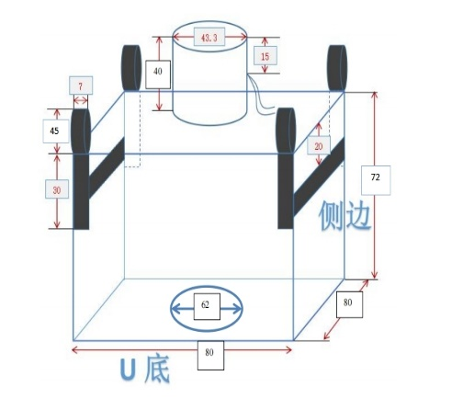
外观 | 散丝 | 外袋剪切无散丝 | 每批5样
外观 | 破损 | 无破损 | 每批5样
外观 | 受潮 | 无受潮（包括外包装） | 每批5样
外观 | 缝制要求 | 缝制平直 | 每批5样
外观 | 线头要求 | 无线头 | 每批5样
外观 | 外袋基布 | 190g/㎡ | 每批5样
外观 | 下料口PE膜 | 厚度≥0.24mm | 每批5样
外观 | 下料口PE膜 | 抗拉强度≥50MPa | 每批5样
外观 | 异物 | 内部无异物 | 每批5样
外观 | 污点 | 无污点 | 每批5样
外观 | 其他 | 无杂质，底部扎绳系结，不能敞开 | 每批5样
外观 | 颜色 | 吨袋主体及吊耳批次内或批次间不得有明显色差，吨袋主体颜色为白色，加强筋为黑色 | 每批5样
外袋尺寸 | 长 | 800mm 外袋尺寸见图，允许偏差±10mm | 每批5样
外袋尺寸 | 宽 | 800mm，允许偏差±10mm | 每批5样
外袋尺寸 | 高 | 720mm，允许偏差±10mm | 每批5样
外袋尺寸 | 吊耳长度 | 详见图纸尺寸 | 每批5样
外袋尺寸 | 上下口布尺寸 | 详见图纸尺寸 | 每批5样
横带设  计要求 | 长度 | 800mm*200mm*200mm(两侧翻折 90°向上与  吊耳缝制加固区域重合  缝制) | 每批5样 | 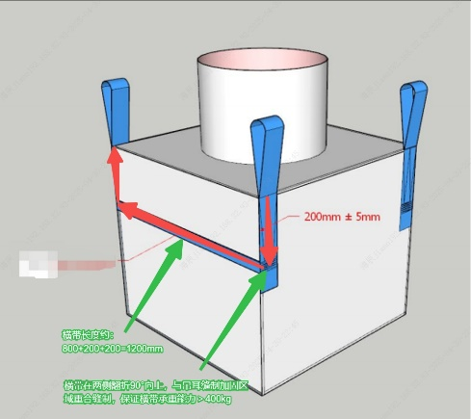
横带设  计要求 | 承重要求 | 两侧带承重400kg，(需有抗拉强度余量，按至少>500kg设计) | 每批5样
横带设  计要求 | 缝制要求 | 缝线行直，无跳针、断  线，无浮线、吊针 | 每批5样
横带设  计要求 | 缝制针距 | ≤10mm | 每批5样
横带设  计要求 | 其他 | 两侧均有横带 | 每批5样

- 400KG拆包机铝塑膜内袋标准

检测内容 |  | 检测标准 | 检测频次 | 图例
内袋 | 材质 | 铝塑膜 | 每批5样 | 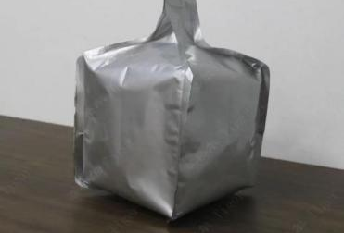  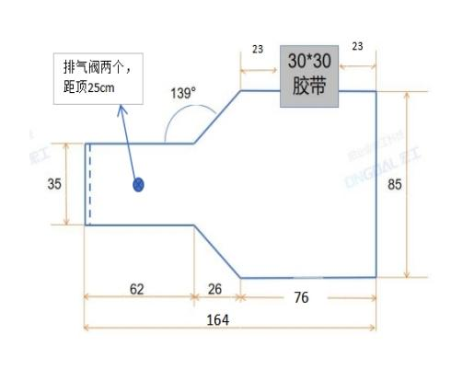
内袋 | 厚度 | 0.120（0，＋0.02）mm  （单边） | 每批5样
内袋 | 上下口尺寸 | 详见图纸尺寸 | 每批5样
内袋 | 内袋容积 | ≥600L | 每批5样
内袋 | 内容物 | 无内容物 | 每批5样
内袋 | 沙眼 | 无沙眼 | 每批5样
内袋 | 针孔 | 无针孔 | 每批5样
内袋 | 热合 | 受压800Kg 24小时后，热合部位不能出现破裂 | 每批5样
内袋 | 破损 | 无破损 | 每批5样
内袋 | 封口 | 内袋两头热合封口 | 每批5样
内袋 | 呼吸阀 | 内袋满装填后，在两倍吨袋重量压后，呼吸阀不能有内容物外溢、排气顺畅，不能出现鼓胀现象 | 每批5样
内外袋 | 重量 | 依据技术规格书重量要求，允许误差（待定） | 每批5样
使用性能测试 | 提吊试验 | 参照GB/T10454-2000、GB/T2828.1-2003 | 见供应商检测报告
使用性能测试 | 跌落试验 | 参照GB/T10454-2000、GB/T2828.1-2003 | 见供应商检测报告
使用性能测试 | 加压实验 | 参照GB/T10454-2000、GB/T2828.1-2003 | 见供应商检测报告
使用性能测试 | 倾倒试验 | 参照GB/T10454-2000、GB/T2828.1-2003 | 见供应商检测报告
使用性能测试 | 正位试验 | 参照GB/T10454-2000、GB/T2828.1-2003 | 见供应商检测报告
使用性能测试 | 撕裂传播 | 参照GB/T10454-2000、GB/T2828.1-2003 | 见供应商检测报告
使用性能测试 | 抗拉强度 | 参照GB/T10454-2000、GB/T2828.1-2003 | 见供应商检测报告
使用性能测试 | 伸长率 | 参照GB/T10454-2000、GB/T2828.1-2003 | 见供应商检测报告
吊带吊绳 | 抗拉强度 | 参照GB/T10454-2000、GB/T2828.1-2003 | 见供应商检测报告
吊带吊绳 | 伸长率 | 参照GB/T10454-2000、GB/T2828.1-2003 | 见供应商检测报告

修订页History of Document

序号 | 版本号 | 变更描述 | 变更日期 | 变更人 | 审核 | 批准
1 | A/0 | 初版发行 | 2025.03.31 | 叶厚明 | 刘超群 | 刘军
2 | A/1 | 新增横带设计要求 | 2025.05.06 | 叶厚明 | 刘超群 | 刘军

